Командиру 1 навчальної роти

РАПОРТ
Прошу Вашого клопотання перед вищим командуванням про надання мені солдату ГРІЩЕНКУ Максиму Олеговичу, курсанту навчального взводу
1 навчальної роти 1 навчального батальйону військової частини А2900, відпустки за станом здоров’я тривалістю 30 (тридцять) діб.
Відпустку буду проводити за адресою: м. Київ, вул. Митрополита Василя Липківського, буд. 30, кв. 122. Контактний номер телефону: +380976009086.
До рапорту додаю:
- Копію довідки військово-лікарської комісії від 23.04.2026 року
№ 2026-0423-0951-3192-0.

Курсант навчального взводу 1 навчальної роти
солдат Максим ГРІЩЕНКО
__.04.2026

Командиру 1 навчального батальйону

Клопочу по суті рапорту солдата ГРІЩЕНКА Максима Олеговича.

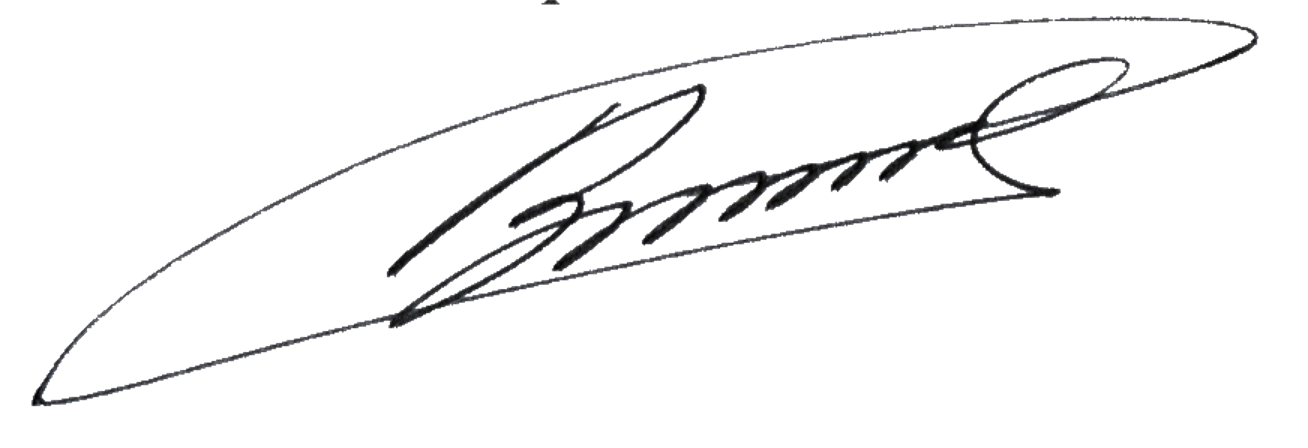
Тимчасово виконуючий обовʼязки командира 1 навчальної роти
лейтенант Богдан ГЕНЗЕЛЬ
__.04.2026

Командиру військової частини А2900

Клопочу по суті рапорту солдата ГРІЩЕНКА Максима Олеговича.
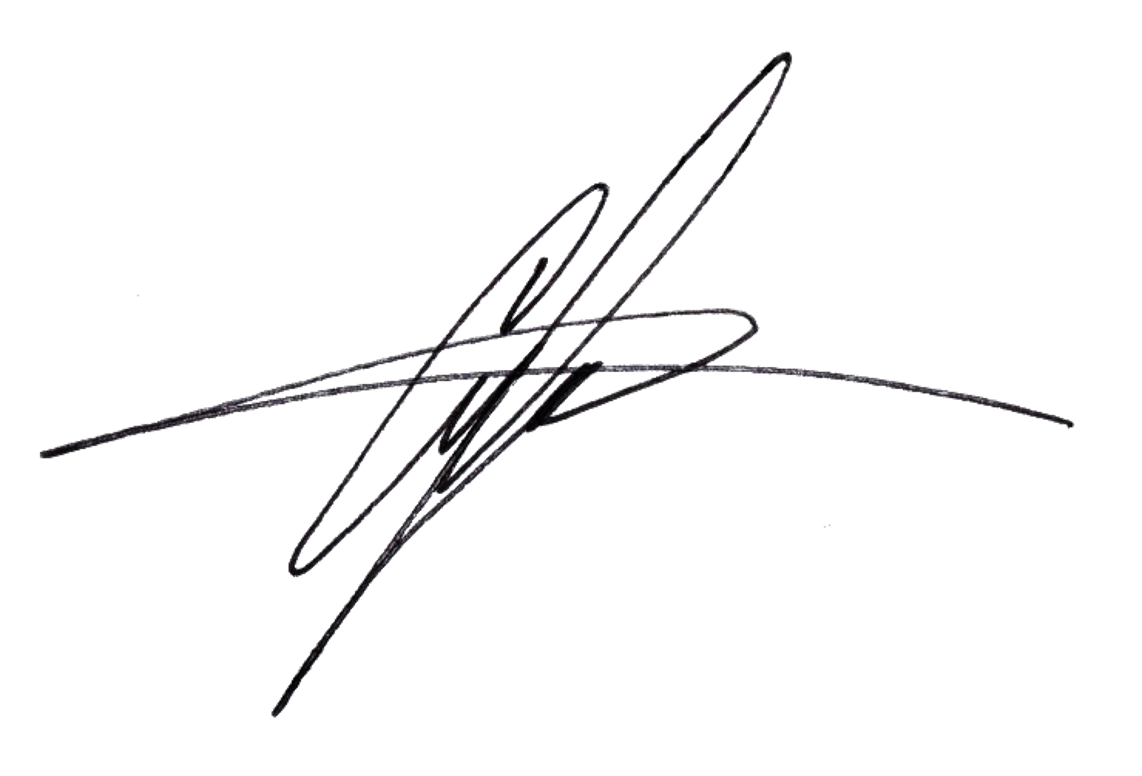

Тимчасово виконуючий обовʼязки командира 1 навчального батальйону
майор Андрій МАЛАШКЕВИЧ
__.04.2026

